实验室填报
附件5：
实验室填报主要是各实验室、实验中心管理员进行操作，填写各自管理的实验室、实验中心基本情况、教学项目、实验室人员、实验成果和经费情况。
实验室、实验中心管理员登录系统，单击【数据上报】→【教育部上报】→【实验室填报】，进入实验室填报列表，列表展示数据便是自己管理下的实验室、实验中心（如下图所示）：
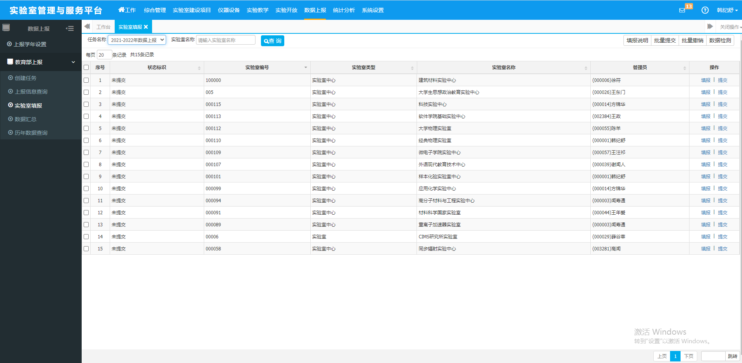
填报：选中一个实验室或实验中心，点击填报按钮，进入填报页面，填报内容分为基本信息、教学项目、实验室人员、实验成果、经费情况。
①基本信息
基本信息数据获取至实验室、实验中心基础信息管理，其中面积可获取实验中心下属实验室，也可自行修改。
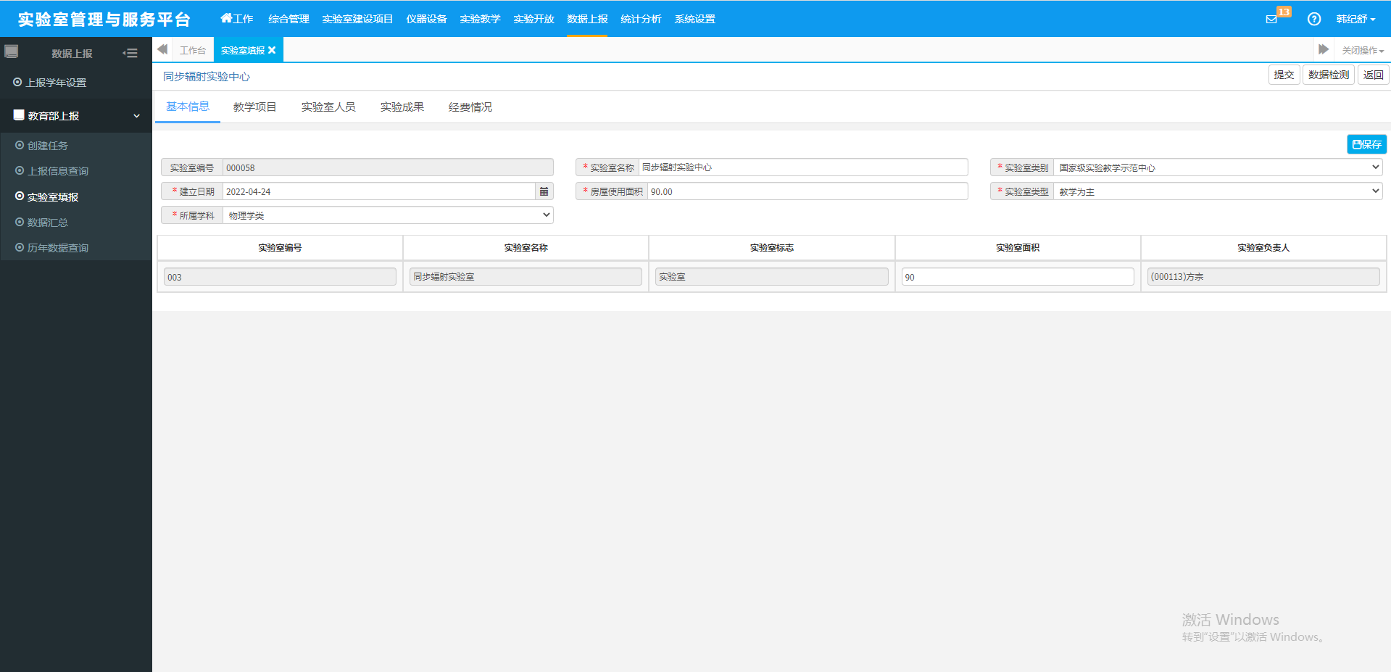
②教学项目
增加：点击增加按钮，可手动新增实验教学项目信息。
提取业务数据：点击提取业务数据按钮，可将在实验教学中，本学年录入的实验项目及开出记录提取过来。
提取历史数据：点击提取历史数据按钮，可选择上报年份，将往年上报的数据提取至本学年，根据本学年情况进行编辑修改。
批量删除：可选择一条或多条数据进行批量删除操作。
导入：点击导入按钮，下载模板，根据模板填写相关数据，进行导入
导出excel：选中一条或多条数据导出excel表格，默认导出符合现在查询条件的所有数据。
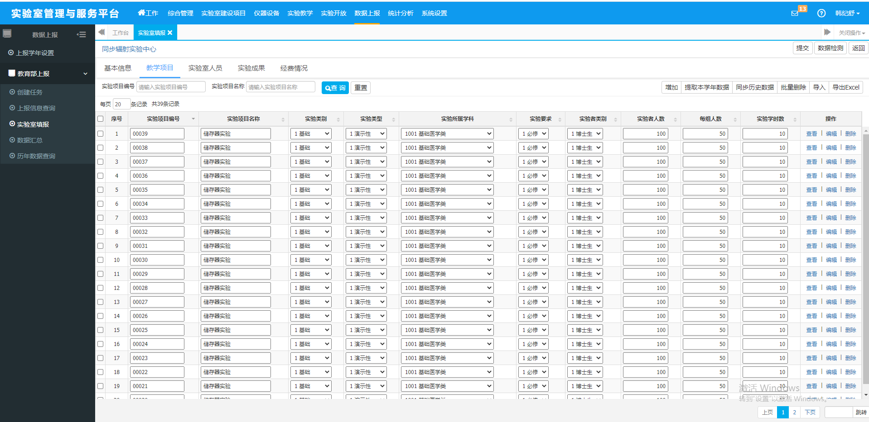

③实验室人员
增加：点击增加按钮，可手动新增实验室专职人员信息。
提取业务数据：点击提取业务数据按钮，可将在综合管理中，本学年录入的实验室专人实验人员提取过来。
提取历史数据：点击提取历史数据按钮，可选择上报年份，将往年上报的数据提取至本学年，根据本学年情况进行编辑修改。
批量删除：可选择一条或多条数据进行批量删除操作。
导入：点击导入按钮，下载模板，根据模板填写相关数据，进行导入
导出excel：选中一条或多条数据导出excel表格，默认导出符合现在查询条件的所有数据。
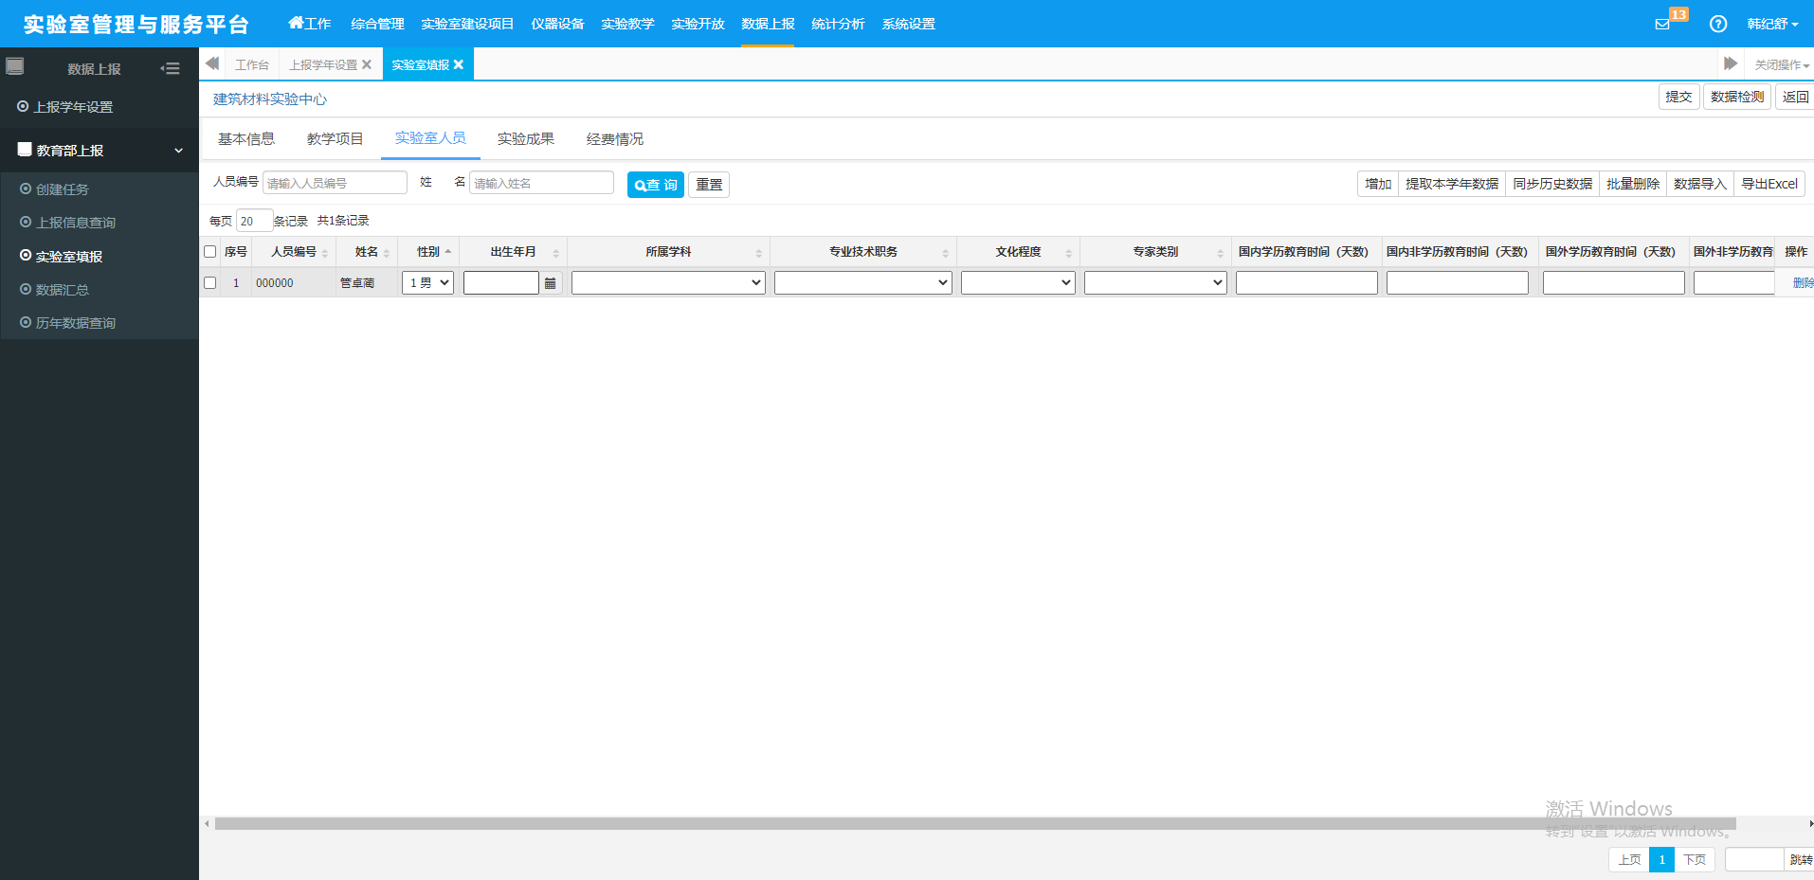
④实验成果
增加：点击增加按钮，可手动新增实验成果信息。
删除：可选择对应的某条数据进行删除操作。
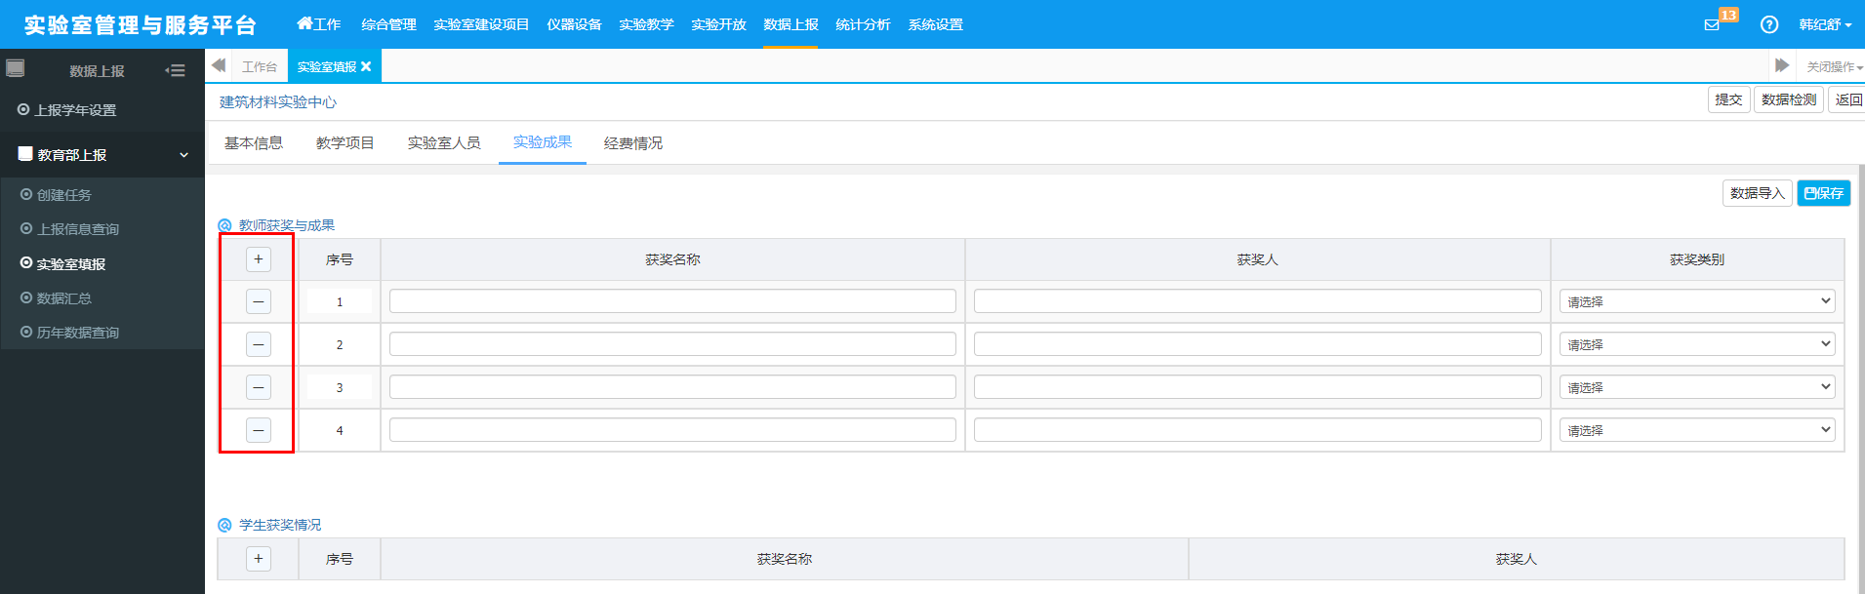
导入：点击导入按钮，下载模板，根据模板填写相关数据，进行导入，一种类型成果为一个sheet页，可一次性导入
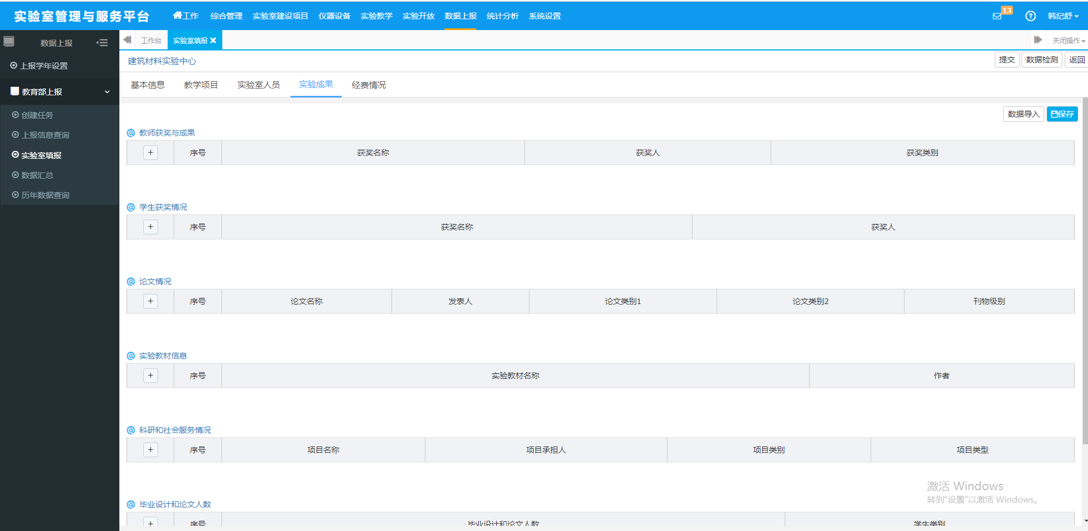
⑤经费情况：填写本学年实验室经费情况

填报说明：点击填报说明按钮，可弹窗查看填报注意事项。
提交：选中对应某一条已经填报且数据检测无问题的数据进行提交操作。
批量提交：选中一条或多条已经填报且数据检测无问题的数据进行批量提交操作。
撤销：选中对应某一条已经提交且汇总管理员未生成汇总数据的上报数据进行撤销操作。撤销后可再次进入填报编辑页面进行编辑。
批量撤销：选中一条或多条已经提交且汇总管理员未生成汇总数据的上报数据进行撤销操作。撤销后可再次进入填报编辑页面进行编辑。
数据检测：选中某一条已经填报完毕且未提交的数据进行数据检测操作。根据填报规则系统自动提示填报的错误数据，根据提示进行整改。
查询：可根据任务名称和实验室名称进行查询，页面如下图
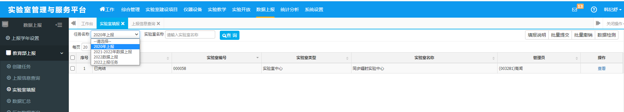

数据汇总
数据汇总主要是对各实验室、实验中心所填写的基本情况、教学项目、实验室人员、实验成果和经费情况数据进行整体汇总，生成教学实验项目表（Sj4）、专任实验室人员表（Sj5）、实验室基本情况表（Sj6）、实验室经费情况表（Sj7）。
汇总管理员登录系统，单击【数据上报】→【教育部上报】→【数据汇总】，进入数据汇总列表（如下图所示）：
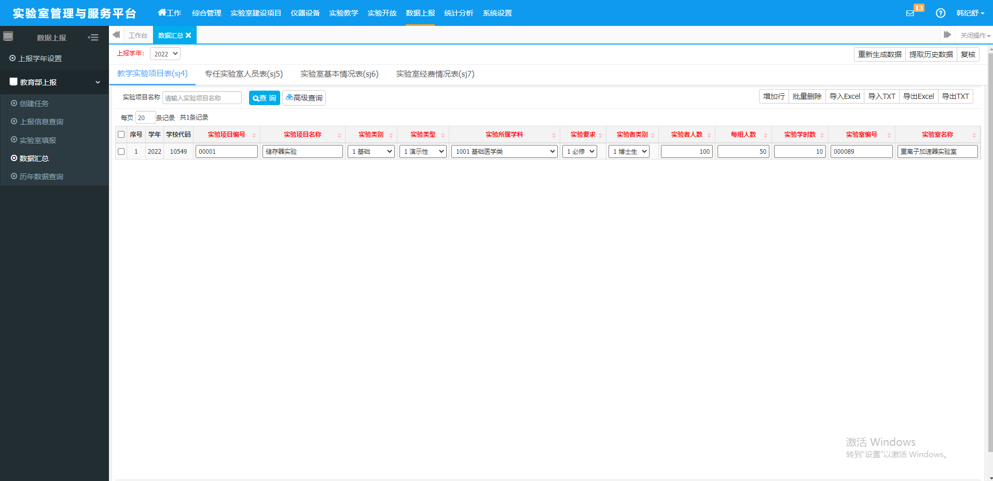
增加：点击增加按钮，可手动新增相关标签页下的信息。
批量删除：选中一条或多条数据进行批量删除操作。
导入excel：点击导入按钮，下载模板，根据模板填写相关数据，选择导入学年进行导入。
导入txt：点击导入按钮，选择导入学年进行导入。
导出excel：选中一条或多条数据导出excel表格，默认导出符合现在查询条件的所有数据。
导出txt：默认导出当前表中符合现在查询条件的所有数据。
重新生成数据：点击重新生成数据按钮，可将各实验室、实验中心所填写的数据进行整体提取、汇总。
提取历史数据：点击提取历史数据按钮，可选择将往学年所汇总的数据进行整体提取
复核：数据核实无误且经过数据检测无问题，可点击复核按钮进行复核
查询：可根据学年、项目名称及高级查询进行筛选数据。
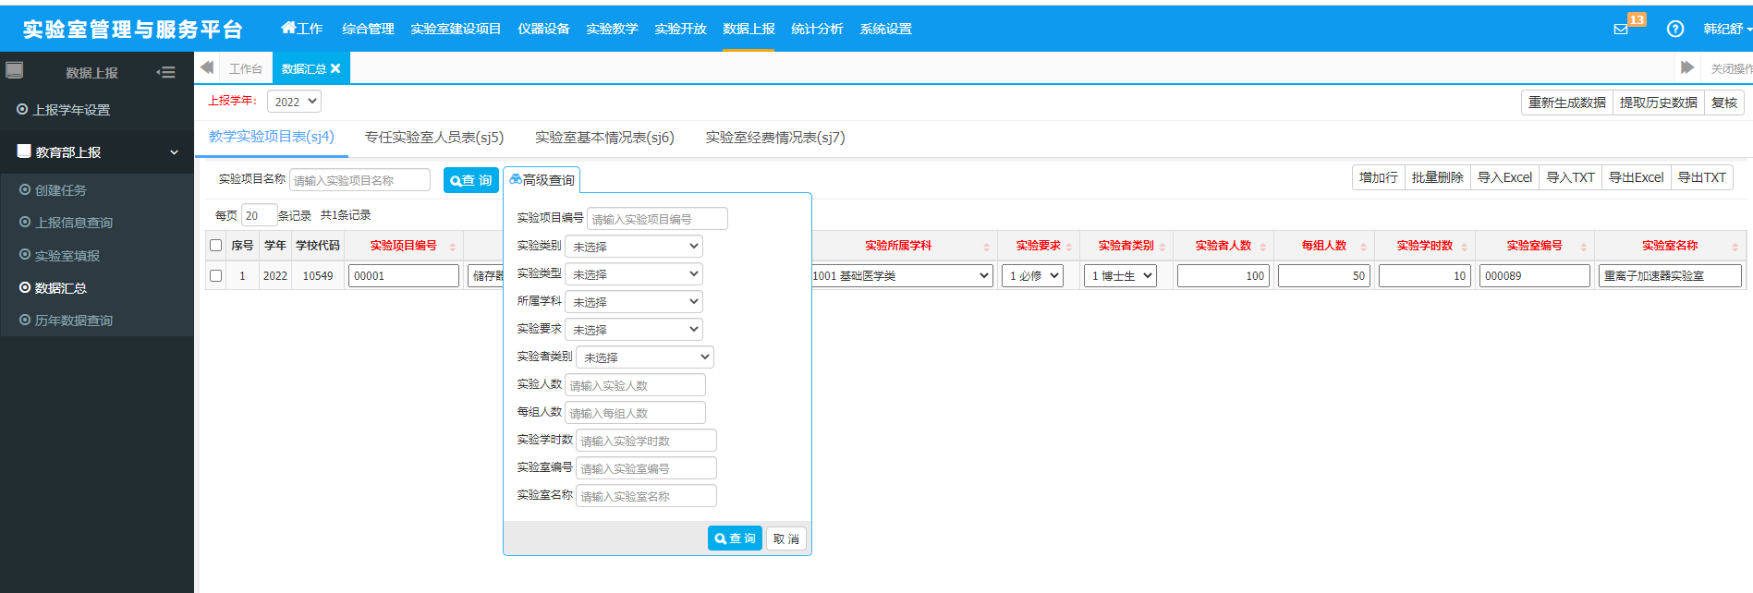

历年数据查询
数据汇总主要是可以查询往年数据上报汇总情况。
汇总管理员登录系统，单击【数据上报】→【教育部上报】→【历年数据查询】，进入数据汇总列表（如下图所示）：
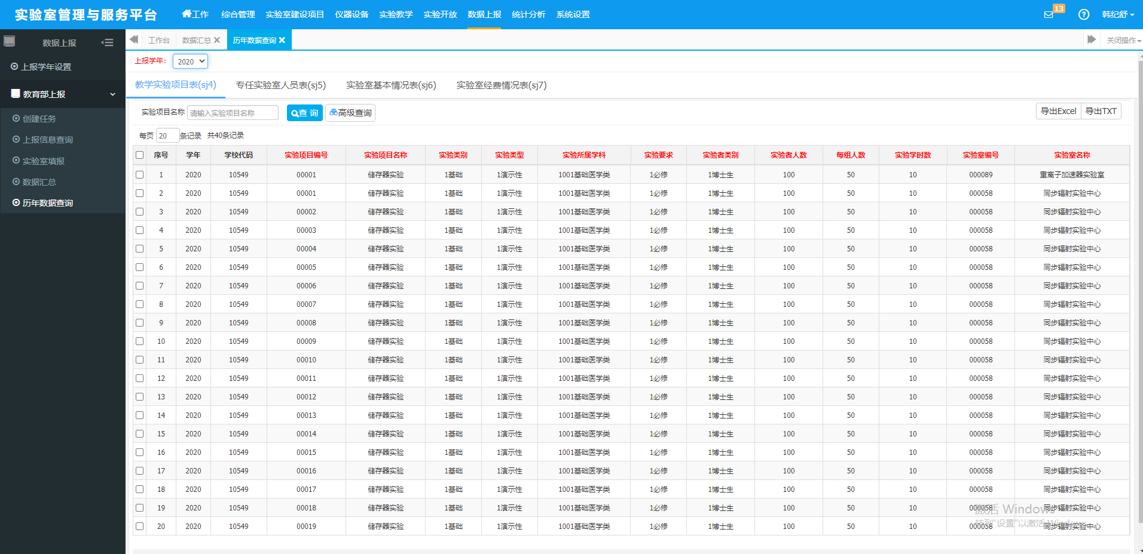导出excel：选中一条或多条数据导出excel表格，默认导出符合现在查询条件的所有数据。
导出txt：默认导出当前表符合现在查询条件的所有数据。

